USB-Treiber Installation:
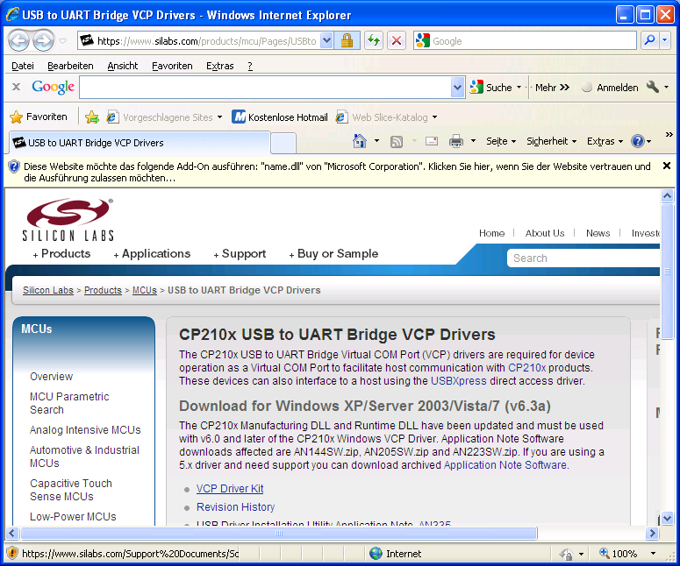
USB-Treiber VCP-Driver Kit herunterladen

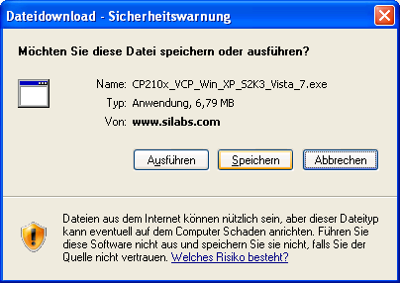
Download Speichern:

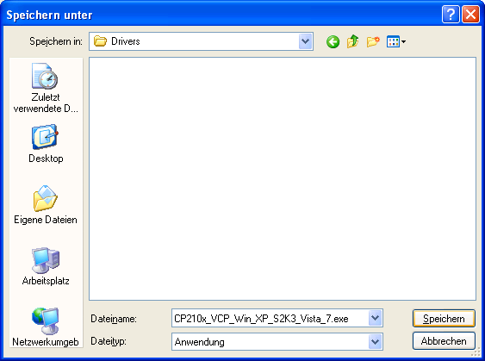

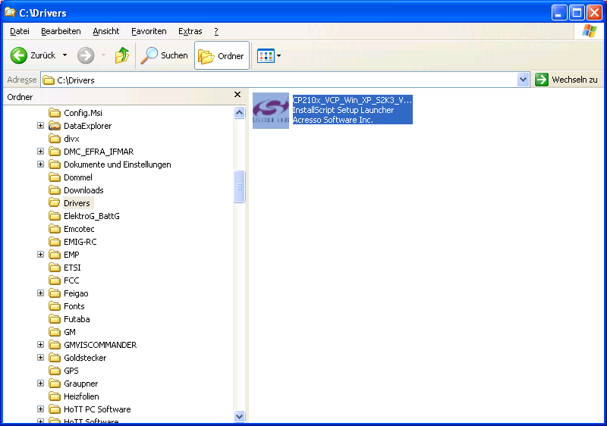
Doppelklicken Sie auf den Treiber.

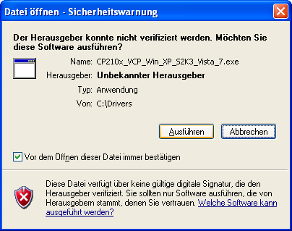
Klicken sie auf Ausführen:

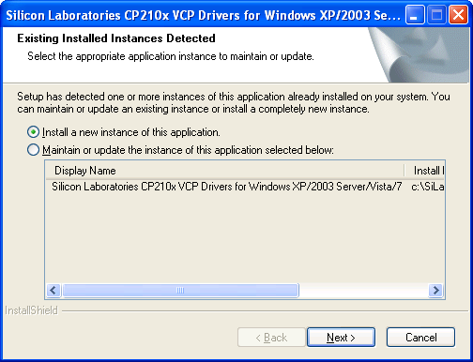

Klicken Sie auf Next.
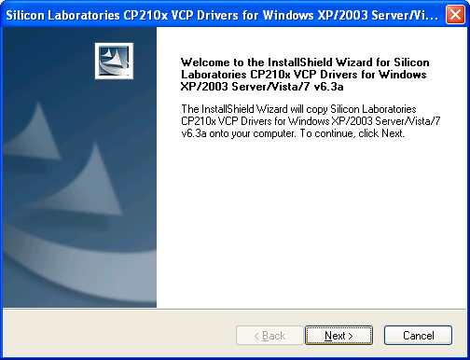
Klicken Sie auf Next.

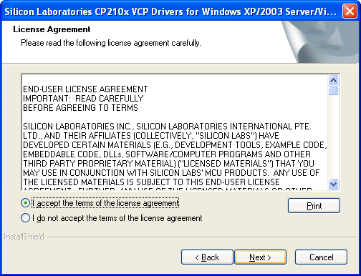
Akzeptieren Sie die Lizenzbedingungen und klicken Sie auf Next.

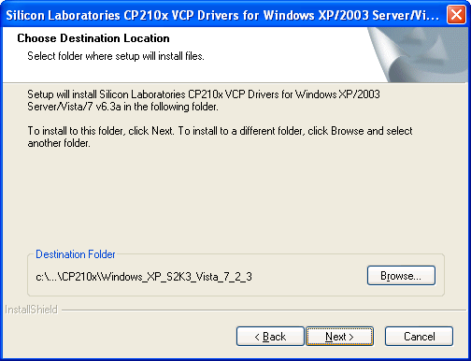
Wählen Sie das Verzeichnis und klicken Sie auf Next.

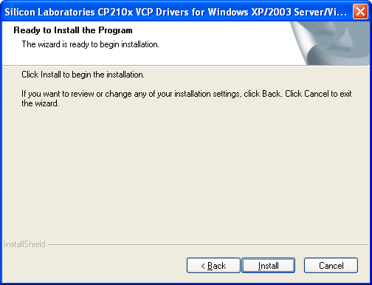
Klicken Sie auf Install.

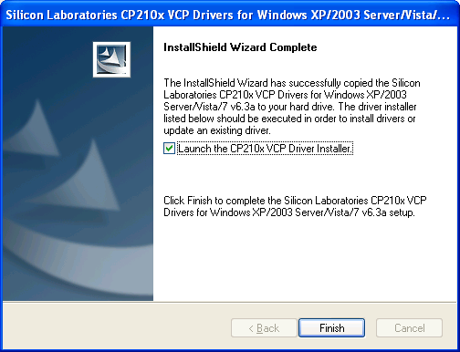

Launch the CP210x VCP Driver Installer muss angeklickt sein. Launch the CP210x driver.
Klicken Sie auf Finish.

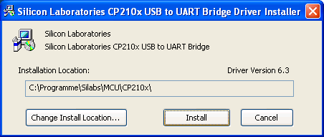
Click Install:

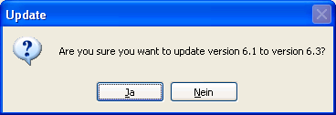
Falls Sie bereits eine ältere Version installiert haben, dann klicken Sie auf Ja.

Yes, if you have an older version on the PC. Ja, falls ältere Version auf dem PC.
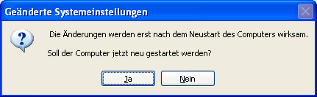

Klicken Sie auf Ja, um die Installation abzuschließen.

Nach dem vollständigen Neustart des Rechners die USB-Schnittstelle #7168.6 an eine USB-Schnittstelle anstecken.
Nach einiger Zeit kommt die Meldung neue Hardware gefunden.
Schauen Sie im Gerätemanager, wo sich der COM-Port installiert hat.

After the complete restart of the PC, plug in the USB-adapter #7168.6 to an USB-Port.
After some time, new hardware found is displayed.
After this check the COM-Port number at the hardware manager.

